Definition

Definition
Stem cells are able to replicate themselves into identical cells (Télomérase), but they also can differentiate (Diffentiation) into one or several tissues according to their types and the environment (Niches). Indeed the diffrence between stem cells and differentiated ones is the ability of division.

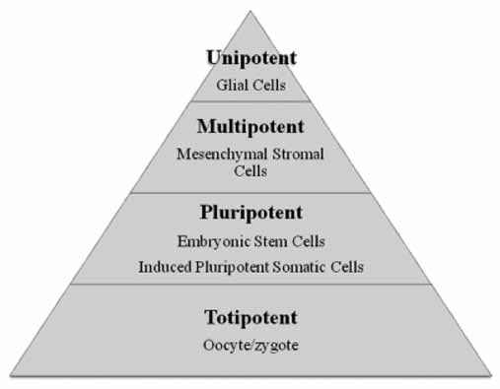
Different types (Bipasha Bose) (rechercher chaque mot et définition dans ce document)
Unipotent : is no more a stem cell. But

Multipotent :

Pluripotent :

Totipotent :

Keeping undiferentiate

Telomérase
https://www.youtube.com/watch?v=QmadAoL4Deo (partie 3: centainaire plus long chromosome que normaux ; muscle plus même salle de sport)
Réplication
https://www.youtube.com/watch?v=oebogqrX5F4
Expression gène
https://www.youtube.com/watch?v=28mgfg8nRT4
Télomérase

Niches
1) Signal de prolifération
2) Signal de dédifférenciation

Differentiation (3 types)

Division assymétrique
1) Signal de différenciation (cours du prof)
→ Le facteur de croissance EGF se fixe à son récepteur EGFR
→ puis après une cascade de réactions en chaînes (vu en classe) : SRF
→ va activer à la fois la prolifération et la différenciation
Cellules inter-miotiques
Cellules post-miotiques : incapables de divisions
Diffrenciation : into an other stem cells or
Maturation :
Documents :

Animals regeneration

Planarian

Salamenders

Dangerous regeneration (Cancer)
protéine p53
Rb

Human regeneration (IPS)

